LAKOSSÁGI TÁJÉKOZTATÓ TISZAKÉCSKE VÁROS KÖRNYEZETVÉDELMI ÁLLAPOTÁRÓL

Tiszakécske Bács-Kiskun vármegye észak-keleti határán, három vármegye találkozásánál fekszik, mintegy 40 km-re a vármegyeszékhelytől, Kecskeméttől. A település népessége 11562 fő, az állandó lakosságból 10432 fő él belterületen és 1130 fő él stagnáló jellegű külterületen. Nyári időszakban a város lakossága a nagymértékű turizmus miatt közel másfélszeresére nő. Vonzáskörzete Kocsér, Jászkarajenő, Tiszajenő, Nagyrév, Tiszainoka, Tiszakürt, Tiszaug, Lakitelek, Szentkirály, Nyárlőrinc településekre terjed ki.

Légszennyezés:

Jelenleg ma Magyarországon 34 településen 51 mérőállomás méri folyamatosan hazánk légszennyezettségét és szolgáltatnak adatokat hazai és nemzetközi szervezeteknek és a lakosságnak. Országos szinten az elmúlt években hazánkban az átlagos légszennyezettségi értékek stagnáló tendenciát mutatnak. Bács-Kiskun vármegye az ország kevésbé szennyezett levegőjű részébe tartozik.

A település légszennyezettségét leginkább befolyásoló tényező a területre jellemző gépjárműforgalom nagysága és jellege. Városunkban az utóbbi években némileg megnövekedett a tranzitforgalom, valamint a településen forgalomban lévő gépjárművek száma is.

A közlekedésből eredő ólom emissziónál jelentős csökkenés következett be az üzemanyag ólomtartalmának csökkentésével. Továbbra sem elhanyagolható azonban a gázolajjal üzemelő buszok és tehergépjárművek korom- és elégtelen szénhidrogén-kibocsátása.

A kibocsátások jellemzően 10 m alatt, néhány esetben pedig 10-20 m közötti magasságban történnek, így e terület nem játszik számottevő szerepet a nagy távolságba eljutó légszennyezés kialakításában. A település átszellőzöttsége megfelelőnek mondható.

Szezonálisan egy-egy térség légszennyezettségét nagyban befolyásolják a településen jellemző fűtési szokások is. Negatív hatásként kell megemlíteni, hogy a fa-, illetve a széntüzelés alkalmazása belterületen kiegészítő fűtésként, külterületen fő fűtési rendszerként nő a lakosság körében, és sajnálatos módon akadnak olyan lakosok, akik a háztartásban fellelhető mindenféle hulladékot, PET palackot, rongyot használnak fel tüzelőanyagként. Jellemző továbbá, hogy a nyílt égésterű vegyes tüzelésű kazánokban, kályhákban kezelt fát (bútorlap, OSB lap) égetnek el. Ezen anyagok elégetése során jelentős mennyiségű szennyezőanyag szabadul fel, mely közvetlenül a környezetünket szennyezi, másrészt tönkreteszi a kéményt. Azonban a fűtési módok megoszlása a településen összességében kedvező képet mutat köszönhetően, hogy a belterületen gyakorlatilag teljes a gázhálózat kiépítettsége, és ezáltal a gázzal fűtött lakások aránya is magas, valamint az utóbbi időben pozitív hatást jelentett településünkön a napelem beruházások elterjedése. Jól mutatja a fejlődés irányát, hogy jelenleg már a közintézmények nagy részén is napelemek kerülnek felhelyezésre.

Tiszakécske közigazgatási területén található légszennyezőanyag kibocsátás szempontjából jelentős üzemek az iparterületen, illetve külterületen találhatók.

Hasonló a helyzet az egyéb - mezőgazdasági, állattartó és kommunális - telephelyek esetében is, ahol a lokális bűzhatás okozhat, okoz (sertés telep) gondokat.

1. *kép: Országos szálló por időkép. hu*

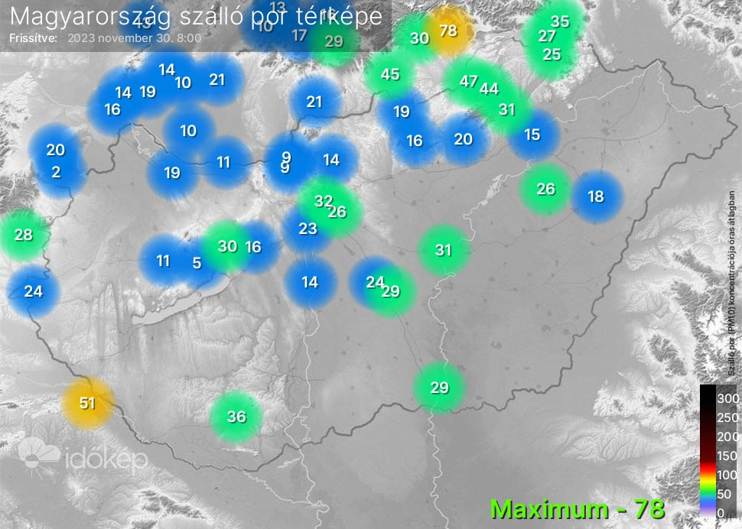

24 órás átlag egészségügyi határértéke: 50 μg/m3

Éves átlag egészségügyi határértéke: 40 μg/m3

A légszennyezettségnek fontos összetevője a pollenterhelés, mely tekintetében az alábbi országos pollentérkép alapján láthatóan térségünk a közepesen terhelt.

1. *kép: Országos pollentérkép időkép. hu*

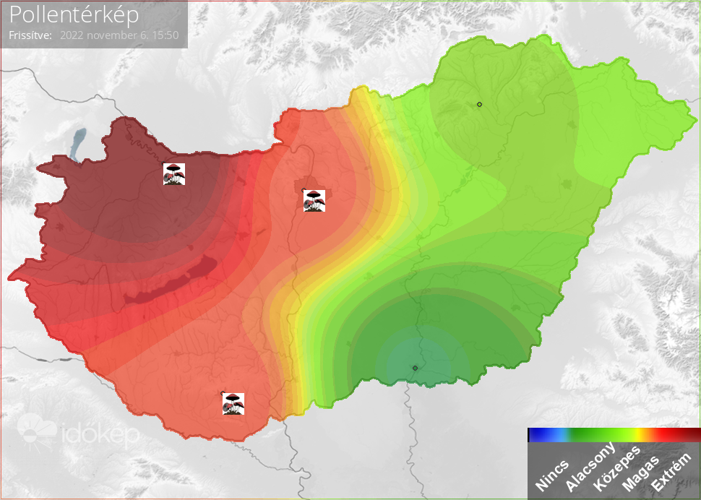

A parlagfű elleni védekezést Tiszakécske Város képviselő testületének „A parlagfű irtásáról szóló” 6/2001. (III.30.) KR. sz. rendelete szabályozza. Ezen túlmenően (kényszerkaszálás, elvégzett munka ellenőrzése stb.) a 221/2008. (VII. 30.) Kormányrendelet van érvényben, mely pontosan meghatározza az eljárási rendet. Tiszakécske város területén az allergén növények telepítési tilalmát rendeletben kívánják szabályozni, a fajták pontos meghatározásával. A zöldhulladékok kezelését helyi rendelet szabályozza, mely szerint:

„(1) Avar és kerti hulladék megsemmisítése elsősorban helyben történő komposztálással történhet.

(2) Égetéssel csak a nem komposztálható (nem lebomló)-, illetve a komposztálásra alkalmatlan (pl. vírusos, baktériumos, gombás vagy egyéb fertőzött) avar és kerti hulladék ártalmatlanítható. Fák, cserjék tűzelhalásos betegségekor (Erwinia amylovora) a Bács-Kiskun Megyei Kormányhivatal Növény- és Talajvédelmi Igazgatóság előírásai szerint kell eljárni.

(3) Az égetendő hulladék nem tartalmazhat kommunális, ipari eredetű vagy veszélyes hulladékot (műanyagot, gumit – gumiabroncs -, vegyszert, festéket, illetve ezek maradékait). Az égetés folyamatának gyorsítására éghető folyadék (benzin, gázolaj stb.) légszennyező, vagy bűzös segédanyag nem alkalmazható.

Településünkön mérőállomás nem üzemel, így helyi mérési adatok nem állnak rendelkezésre, de 40 km-es körzetben két nagyváros is található, melyek rendelkeznek a szükséges adatokkal, így jól nyomon követhető a térség légszennyezettsége, mely az elmúlt évek során az összesített szennyezési adatok alapján kedvezően alakult.

**Hulladékkezelés:**

2023.07.01-től a szilárd kommunális hulladék, közszolgáltatás keretében történő gyűjtése állami feladat. Ezt az állami feladatot 35 év időtartamra, koncessziós szerződés keretében a MOHU Mol Hulladékgazdálkodási Zrt. látja el. Településünkön, a koncesszor Régió Koordinátora, a Duna-Tisza közi Hulladékgazdálkodási Nonprofit Kft.

A helyi hulladéklerakó megszüntetése miatt jelenleg Tiszakécske Város közigazgatási területén begyűjtött települési szilárdhulladék a Felgyői Regionális Hulladékkezelő Központ által működtetett hulladéklerakón kerül végső elhelyezésre. A hulladékok gyűjtése ill. elszállítása minden ingatlanról hetente egy alkalommal történik.

Tiszakécske területén 2015. óta a lakosok szelektíven gyűjtik a csomagolási hulladékokat, melynek elszállítása minden páratlan héten történik, az eddig használt szelektívhulladék gyűjtő zsákok helyett 2022. november hónaptól a lakosok részére kiosztásra kerülő szeletív hulladékgyűjtő kukák segítségével, valamint 2016. óta Tiszakécske Város Önkormányzata gondoskodik a zöldhulladék elszállításáról, mely minden páros héten történik

A lakosság rendelkezésére áll továbbá 13 db „szelektív sziget”, amelyekben a papír, fém, műanyag hulladékon túl, a házhoz menő gyűjtésben nem gyűjthető üveghulladékot is el lehet helyezni.

Évente kétszer, minden ingatlanhasználó díjmentesen igényelheti az úgynevezett házhoz menő lomtalanítást.

Városunkban 2022. évben 2836 tonna kommunális hulladék, 60 tonna üveg, 225 tonna csomagolóanyag, 767 tonna bio lebomló és 200 tonna lomtalanításból származó hulladék keletkezett. Az előző évhez viszonyítva a lakosság hulladék kibocsátása némi növekedést mutat.

A város nagyobb ipari létesítményei szelektíven gyűjtik hulladékaikat, valamint a BAT keretében a hulladék keletkezést minimálisra szorítják a termelés során.

Illegális hulladéklerakók: Tiszakécske város bel- és külterületén 2021-ben is nagy problémát jelentenek a rendszeresen megjelenő illegális „hulladékkupacok”, amelyek kommunális és inert hulladékot egyaránt tartalmaznak.

A visszatérő illegális lerakatokat közterületi térfigyelő kamerák, valamint a lakosság és a rendőrség bevonásával az Önkormányzat igyekszik a lehető leghatékonyabban felderíteni és megszüntetni. Az illegális hulladék lerakatok kialakulása, komoly városi szintű problémát jelent az elhagyott, romos telkeken. Ezek megszüntetése érdekében az önkormányzati tulajdonú telkekről elszállításra kerültek az épületmaradványok, ezzel is megelőzve, hogy ott hulladéklerakó jöhessen létre. Önkormányzatunk nagy erőfeszítéseket tesz ezek felszámolására, de komoly áttörés csak a lakosság környezettudatos magatartásának kialakulása után lehetséges.

Zaj-és rezgésterhelés

Zaj- és rezgésvédelmi ügyekben az elsőfokú környezetvédelmi hatósági jogkört a jegyző látja el.

Településünk területén az ipari zajkibocsátás nem jellemző. 2022-ben hivatalunk lakossági bejelentés alapján hangos belvárosi szórakozóhely ügyben nem indult eljárás. Nyári időszakban a település üdülőövezetében a pihenni érkező látogatók nyugalma érdekét szem előtt tartva Tiszakécske Város Képviselő-testületének a zaj- és rezgésvédelem helyi szabályozásáról szóló 16/2001.(V.30.) KR sz. rendelete határozza meg a zavaró tevékenységek folytatásának feltételeit.

A környezeti zajforrások közül a közúti közlekedés az, amely a legnagyobb területen és mértékben jelentkezik. A jelenleg megfigyelhető általános tendencia a folyamatosan emelkedő gépjármű forgalom a településünkön is jellemző, ennek ellenére a főbb útszakaszokat kivéve nem éri el a zajterhelés a határértéket.

Tiszakécske Város Önkormányzata nagy hangsúlyt fektet és a jövőben is célkitűzés a közutak mentén zöldsávok és fasorok telepítése és a meglévők védelme, amelyeknek nem csak zajvédelmi funkciójuk fontos, de levegőtisztaság védelmi és tájképi szempontból is ajánlott.

Települési zöldfelületek és természeti környezet

A település zöldfelületi hálózata magában foglalja a növényzettel fedett összes földfelszíni területet (pl. zöldterület, erdőterület, parkok és magánkertek) és a vonalas jellegű zöldfolyosókat (pl. fasorok, vízfolyásokat kísérő (zöld)folyosók), valamint a földfelszínhez nem kötődő növényzettel borított felületeket is (pl. homlokzati sövények, tetőkertek). A vízfelületekkel együtt része a település biológiailag aktív felületének.

A település belterületén élők életkörülményeit a biológiailag aktív felületek nagymértékben befolyásolják: a víz- és zöldfelületek hatással vannak a városklímára – ezen belül is a levegő páratartalmára, hőháztartására (városi hőszigetekre) –, a talajvízháztartásra, a levegőminőségre, valamint magára az emberre is.

A zöldfelületi rendszer fejlesztése nem „csupán” városökológiai, környezetvédelmi, településesztétikai kérdés, hanem a zöldfelületekkel kapcsolatos előnyök a település élhetőségének javításán keresztül a település népességmegtartó és egészségmegőrző, rekreációs erejét, a versenyképességét, a lakás és telekárakat is jelentősen befolyásoló gazdasági tényező is. A zöldfelület az önkormányzati vagyon része. Annak érdekében, hogy a települési zöldfelületek elláthassák összetett funkciójukat, mind mennyiségi, mind minőségi szempontból további fejlesztések szükségesek.

Ennek megvalósítása az Önkormányzat és a lakosság közös feladata és érdeke.

A település zöldterületeihez tartoznak járdák és az úttestek közötti zöldsávok, melyeknek gondozása kétféle módon történik. Magántulajdon esetén az ingatlantulajdonosok végzik a fű nyírását, előkertek gondozását. Az önkormányzati területeken az önkormányzat végzi el a rendszeres gondozást. Az ingatlanok előtti közterületen lévő fák gondozása szintén az ingatlantulajdonosok feladata.

A település belterületi zöldfelületi elemekkel megfelelően ellátott, a parkok kiépítettsége rendezett, vegetációban bővelkedő. A városban a belterület széli vagy ahhoz közvetlenül kapcsolódó gazdag természeti értékekkel bíró vízparti területek aránya magas, megoldja az épített környezet részeként jelentkező, közösségi szervezőerőt is magukban hordozó zöldfelületek (közparkok) igényét. A település közterületeinek, közparkjainak tisztántartásáról az Önkormányzat Városgondnoksága gondoskodik, melynek során a fűnyírási munkálatok mellett a zöldhulladék, falevelek rendszeres összegyűjtésével, virágágyások beültetésével, gondozásával biztosítják a környezet elvárt színvonalú megjelenését. Az átadott kerékpárút melletti zöldsáv karbantartása szintén önkormányzati feladat.

A város Önkormányzata jelentős erőt fordít ezen közparkok folyamatos fejlesztésére, szépítésére és tisztántartására. Az utóbbi időben szinte minden parknak megújult a szilárd burkolata, kialakításra került automata öntözőrendszer, valamint közösségi terek létesültek. Az Önkormányzat saját erőből teszi szebbé a lakókörnyezetet a villanyoszlopokra szerelt virágtartók és abban elhelyezett virágok segítségével. Ezen felül az Önkormányzat minden évben tavasszal a főút melletti parkokban közmunka keretében virágokat ültet és azokat szükség szerint öntözi és gondozza.

Az elmúlt években országos szinten egyre nagyobb hangsúlyt fektetnek az erdőgazdálkodásra, és fontos szerepet kapott a települések fásítása is.

Településünk több ilyen jellegű pályázatot is benyújtott, melynek keretében 500 db juhar és platán facsemete került elültetésre a város területén, valamint 50 db diófa ültetésére került sor.

Ivóvíz ellátás:

Tiszakécske Város vízellátását 6 db védett vízadó-rétegre telepített mélyfúrású kút biztosítja, melynek üzemeltetője a BÁCSVÍZ Zrt.

Az Európai Unió vízpolitikáját megalapozó „Víz Keretirányelv” fő célkitűzése a felszíni és a felszín alatti vizek jó állapotba hozása, illetve a jó állapot megőrzése. A Víz Keretirányelv célkitűzéseinek megvalósítása érdekében a vízbázisok, a távlati vízbázisok, valamint az ivóvízellátást szolgáló vízilétesítmények védelméről szóló 123/1997. (VII. 18.) Korm. rendelet értelmében – mely a vízbázisok, távlati vízbázisok, valamint az ivóvízellátást biztosító vízilétesítmények védelméről rendelkezik – az ivóvízbázisok védőterületeit a rendelet előírásainak megfelelően kell megállapítani, kijelölni és biztonságba helyezni.

A vízbázis kijelölt védőterületének és védőidomának védelmére vonatkozó előírások a rendezési tervben, valamint a helyi építési szabályzatban szerepel.

A településen 2020. évben vezetékes vízzel a lakások 97%-a rendelkezett. Az ivóvíz minősége kiváló minőségű és a település vízhálózata folyamatosan karbantartott, és lehetőség szerint zajlik a fejlesztés is.

Tiszakécske Város Önkormányzata 2016-ban csatlakozott a „Kék-víz” Észak-Bács-Kiskun megyei ivóvízminőség-javító önkormányzati társuláshoz, melyben 30 önkormányzat vett részt egy, az egész térséget érintő fejlesztésben. Ennek köszönhetően településünkön is jelentős fejlesztések valósulhattak meg.

**Szennyvíz:**

Tiszakécske Város Önkormányzata a KEHOP-2.2.1-15-2015-00009 számú, Közép- és Kelet-Magyarországi szennyvízelvezetési és -kezelési fejlesztés című pályázat keretében, 2 ütemben 2015-2020. között konzorciumi formában jelentős szennyvízcsatorna hálózat került kiépítésre, melynek köszönhetően a település mintegy 96%-a csatornázott.

A befejezett szennyvízberuházást követően a szennyvízcsatorna rendszerbe bekötésre került ingatlanok száma ugrásszerűen megnőtt. A hálózatot üzemeltető szolgáltató, a Bácsvíz Zrt. tájékoztatása szerint Tiszakécske városa 2021. december 31. állapot szerint 89,5%-os.

Tiszakécskei szennyvíztelepre 2021. évben 339.368 m3 szennyvíz érkezett, mely a tisztítás után a Tiszába távozik. A szennyvíztisztító telepről elfolyó tisztított szennyvíz vizsgált minőségi paraméterei az elmúlt 5 évben is minden esetben nagy biztonsággal megfeleltek a befogadóba bocsáthatóság minőségi kritériumainak. Több komponens esetében a határérték felét sem érte el a tisztított szennyvíz szennyező anyag koncentrációja.

A szennyvízmennyiségek egy éven belül viszonylag egyenletesen érkeznek a telepre. A korábbi években jellemző volt a nagyobb intenzitású csapadékok idején, illetve hosszabb ideig tartó csapadékos időszakban a szennyvíztisztító telepre beérkező idegenvíz mennyisége megnő, ami a tisztítás során a tisztított víz minőségét negatívan befolyásolta, de az idei aszályos száraz időben ez a probléma nem jelentkezett.

**A nem közművel összegyűjtött háztartási szennyvíz összegyűjtésére, elszállítására és elhelyezésére irányuló közszolgáltatást Tiszakécske Város területén a** [16/2014. (VIII.01.)](https://www.tiszakecske.hu/wp-content/uploads/2021/03/16-2014.-VIII.01.-nem-k%C3%B6zm%C5%B1vel-%C3%B6sszegy%C5%B1jt%C3%B6tt-h%C3%A1ztart%C3%A1si-szennyv%C3%ADz.doc)számú rendelet szabályozza.

**Csapadékvíz elvezetés**

A teljes vízgyűjtő terület nagysága, mely valamilyen csapadékvíz-elvezető rendszerrel rendelkezik: 462 ha, ez összesen 10 részvízgyűjtő egységre osztható. A terület kelet-nyugat, valamint dél-észak irányban lejt. A vízgyűjtő jelentős részben lefedi a belterületet. A belterület túlnyomó részén szintén van valamilyen jellegű elvezető zárt csatorna, burkolt vagy földmedrű árok.

A város belterületén kb. 185 km nyílt (árkos) és zárt (csatorna) gyűjti össze a lehulló csapadékvizet, melyet a Tiszakécskei Holt-Tisza fogad be. A teljes csapadékvíz elvezető hálózat az Önkormányzat tulajdonában, kezelésében és üzemeltetésében van, melyet Tiszakécske Város Önkormányzatának Városgondnoksága lát el.

Az utóbbi években a csapadék mennyisége folyamatos csökkenő tendenciát mutat, de az idei évben kedvezőbben alakult. Egyre fokozódó problémát jelentenek azonban az időjárásban tapasztalható szélsőségek. A nyári időszakban ebben az évben két esetben is előfordult, hogy két óra leforgása alatt közel egy havi átlag csapadéknak megfelelő mennyiségű csapadék hullott, és ez okozott villámárvizeket a településen.

**Felszíni vizek:**

Tiszakécske közigazgatási területén az alábbi felszíni víztestek kerültek kijelölésre:

* Tisza 7+270 – 29+670 tkm közötti szakasz
* Peitsik-csatorna
* Tiszakécskei-Holt-Tisza

A terület felszíni vizeinek mennyiségét döntően a csapadékviszonyok és a felszíni viszonyok határozzák meg. A felszíni vizek minőségét a települési infrastruktúra, a csatornázottság színvonala, illetve a működő ipar befolyásolja. Hatással van a vízminőségre a mezőgazdasági művelés alatt álló területekről bejutó diffúz szennyezés, illetve a települési hulladékgazdálkodás is.

Tiszakécske üdülőövezetének közvetlen közelében helyezkedik el a folyó jobb part 284+500-284+850 fkm. közötti szelvényben üzemelő szabad strand. A tiszai szabad strand fejlesztésére sokat fordított az önkormányzat és a helyi vállalkozások is, de az igazán jó minőségű infrastruktúra megvalósításának a hullámtérben jogi és műszaki akadályai is vannak. A területet rendszeresen elönti a víz, ezért a hullámtéri építmények rendre veszélybe kerülnek. A vízminőség javulása miatt a szabad strand újra kedvelt mind a helyi és környező települések lakossága körében, mind az üdülői körben.

Az Önkormányzat felelős azonban a szabad strand területének rendezettségéért, biztonságáért, valamint a vízminőség folyamatos mintavételezéssel történő ellenőrzéséért. Az Önkormányzat a szabad strand használatához engedéllyel rendelkezik, melyet a Bács-Kiskun Vármegyei Kormányhivatal Népegészségügyi Főosztálya ad ki. Ebben az engedélyben kerül pontosan meghatározásra, milyen feltételek mellett üzemelhet a strand.

A város legfontosabb feladata környezetvédelmi szempontból az engedélyben megfogalmazott óvintézkedések betartása, betartatása. A területen üzemelő vendéglátó egységek fokozott ellenőrzése. Illegális szennyvíz elhelyezések, bekötések ellenőrzése és megszűntetése. A Tisza folyó felsőbb szakaszain történt szennyezésekre a városnak nincs befolyása, amennyiben ilyet tapasztalnak, a fürdőzési lehetőséget azonnali hatállyal be kell szűntetni és tiltó táblákat kell kihelyezni.

A 2023-as évben a szezon időtartama alatt 1 alkalommal a Bács-Kiskun Vármegyei Kormányhivatal Népegészségügyi Osztály hivatalból és az önkormányzat 4 alkalommal megbízásos szerződéssel végzett vízminőség ellenőrzést. Az idei évben történt vizsgálatok eredménye minden esetben kiváló eredményt mutatott.

Árvízvédelem:

A Tisza jobb oldalán lévő árvízvédelmi fővédvonal a 7+270 – 29+670 tkm szelvények között érinti Tiszakécske közigazgatási területét, melyből a 20+692 – 29+670 tkm szelvény közötti rész magaspart. Tiszakécske Város Önkormányzata a korábbi nyárigát nyomvonalán elsőrendű árvízvédelmi földművet építtetett Európai Uniós pályázati forrásból. A kivitelezés 2015. évben elkészült.

Tiszakécske Város Önkormányzata a pályázati forrásból megvalósította Tiszakécske település közigazgatási területén a Tisza jobb part 20+200 - 20+692 szelvények közötti árvízvédelmi töltés megépítését, valamint a ezen a szakaszon felújításra kerültek az útcsatlakozások és a 2019-es évben aszfalt koronaburkolatot kapott.

A település közigazgatási területén lévő árvízvédelmi töltések tulajdonosa részben a Magyar Állam, illetve Tiszakécske Város Önkormányzata kezelője, és üzembentartója a Közép-Tisza Vidéki Vízügyi Igazgatósága.

A fentebb említett beruházások folytatásaként Tiszakécske Város Önkormányzata Tiszakécske, Tiszabög szakaszon tervez védvonal erősítést. A Tisza romboló hatása miatt a 291,600-292 fkm szakaszon a nyárigát hullámtéri rézsűje megsuvadt, ami mára már elérte a gátkoronát, és ez veszélyezteti a környező mezőgazdasági területeket egy esetleges áradáskor.

A megerősítés a területek művelési ágból való kivonását és területrendezést igényel, mivel a megerősítés leghatékonyabb módja a gátszakasz átépítése a partéltől eltávolodva a mentett oldali részen. Az említett terület a Közép-Tisza tájvédelmi körzet része.

A 2021-es évben fejeződött be „Vizes élőhelyek rehabilitációja és természetvédelmi kezelése a Közép-Tisza mentén (KEHOP-4.1.0-15-2016-00069)” című projekt keretében a Holt-Tisza rehabilitációja, melynek egyik eleme volt a Nádirigó tanösvény kialakítása, amely azóta is nagy népszerűségnek örvend a lakosság és az ide látogatók körében.

A projekt másik fontos eleme a vízkivételi mű és az ahhoz tartozó tápcsatorna kialakítása. Ennek feladata, a Holt-Tisza vízutánpótlása és ezáltal az ökológiai sokszínűség fenntartása.

**Felszín alatti vizek**:

Termálvíz: Az Alföld termálvízadó rétegeiben több helyen előfordul süllyedési tendencia. Ez igaz a Tisza részvízgyűjtő nyugati szélén található Nagykőrösi-homokhát alegységre, melynek részét képezi a Tiszakécskei Holt-Tisza és vízgyűjtőterülete is. Ezeknek a nagy kiterjedésű termál víztesteknek a monitoring hálózat nem fedi le a teljes területét, viszont több monitoring pont is jelentős lokális süllyedést mutat. A kitermelt termálvíz után pótlódása a felette lévő fedőrétegből korlátozott. Visszasajtolás nélkül, ez a képesség szabja meg a kitermelhető készletet. A süllyedés azt jelzi, hogy egyes területeken az intenzív kitermelés meghaladja az után pótlódó készletet. A porózus termál víztestekből kivett vízmennyiséget a területen elsősorban fürdővízként és energetikai céllal hasznosítják. A térségben jelentős termálvíz használatot Nagykőrös, Cegléd, Tiszakécske, Lakitelek, Albertirsa esetében lehet megemlíteni. Kiemelendő a Tiszakécske-Lakitelek alatt húzódó felső-pannon középső tagozatában tapasztalható lokális, de az elmúlt 30 évben gyorsuló tendenciát mutató, - eddig helyenként a 16–21 métert is elérő - vízszintcsökkenés.

Tiszakécske területén jelenleg 4 ponton üzemel termálkút, ebből 2 a város területén üzemelő termálfürdők üzemeltetését biztosítja, és 1 vállalkozás által üzemeltetett kertészet fűtését látja el.

Talaj- és rétegvizek védelme:

2023. augusztus 31-én az Országos Vízügyi Igazgatóság elkészítette hazánk vízkészletvédelmi országtérképét, mely megmutatja az ivóvízkészletek szempontjából kockázatos és kockázatmentes területeket.

2024. január 01-től lép hatályba a vízgazdálkodásról szóló 1995. évi LVII. törvény módosítása, mely szabályozza, hogy új háztartási vízigényt kielégítő kutak létesítésének engedélyezési eljárása esetében a kockázatos területen a talajvizet érintő létesítmény bejelentésköteles, melyet a vízgazdálkodási jogkör gyakorlásáról szóló 72/1996. (V.22.) Korm. rendelet jegyzői hatáskörbe helyezi, míg a kockázatmentes területen háztartási igények kielégítésére szolgáló kút szabadon létesíthető.

Az első vízzáró réteget meghaladó mélységet érintő háztartási vízigényt kielégítő kutak létesítéséhez, melynek mélysége a KÖTIVIZIG által kiadott 1. számú táblázatban szereplő adatok alapján településünk esetében 35 m mind a kockázatos, mind a kockázatmentes területek esetében, katasztrófavédelmi engedély szükséges.

1. számú táblázat



A már meglévő kutak esetében a törvény mentességet ad a talajvizet érintő, azaz a 35 m mélységet meg nem haladó kutak esetében mind a kockázatos, mind a kockázatmentes területeken az engedélyezési eljárás lefolytatása alól.

A réteg-, és karsztvizet érintő (35 m mélységet meghaladó) már megvalósult háztartási vízigényt kielégítő kutak esetében az engedélyezési eljárás katasztrófavédelmi hatáskörbe tartozik, az öntözési-és állattartási hasznosítási célú mezőgazdasági kutak engedélyezési eljárását a Nemzeti Földügyi Központnál kell kezdeményezni. Amennyiben az engedélyezési eljárásokat 2023.12.31-ig a tulajdonos kezdeményezi, úgy mentesül a vízgazdálkodási bírság megfizetése alól.